Comportements et stratégies : créer des régularités croissantes
- L’élève choisit du matériel, mais a de la  difficulté à créer une régularité croissante/  décroissante et les éléments au hasard ou crée une régularité répétée.  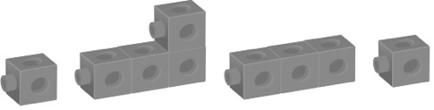 | - L’élève choisit du matériel et tente de créer  une régularité croissante/décroissante, mais n’additionne/ne soustrait pas le même nombre d’éléments chaque fois.  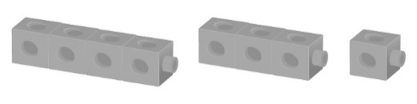 | 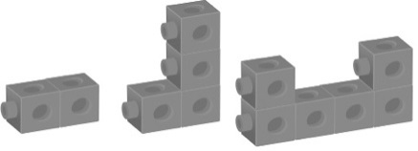  - L’élève crée une régularité croissante/  décroissante, mais n’additionne/ne soustrait pas les éléments de la même façon chaque fois.
Observations et documentation
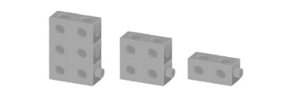  - L’élève crée une régularité croissante/  décroissante, mais a de la difficulté à écrire la règle de la régularité.  « Soustraire 2. » | - L’élève crée une régularité croissante/  décroissante, mais ne sait pas si la régularité de son partenaire est correcte.  « Je ne suis pas certain que c’est correct. » | - L’élève réussit à déterminer et à créer une  régularité croissante/décroissante et à expliquer la règle de la régularité.
Observations et documentation

